

**Требования к оформлению публикаций**

**IOP Conference Series: Earth and Environmental Science (EES).**

Текст публикации представляется в Оргкомитет в электронном виде в формате doc. на английском и русском языках (отдельными файлами):

- название файлов – по фамилии докладчика (Петров_A.A._IOP_рус.doc; Петров_A.A._IOP_англ.doc).

**-** объём публикации – 8 страниц.

- статья оформляется в ШАБЛОНЕ и присылается только в его формате.

**Подготовка материалов для публикации в**

**IOP: Серия «Конференции»**

**1. Основные требования**

Ниже перечислены основные требования, предъявляемые к статье, которая должна быть опубликована в журнале IOP: Серия «Конференции»:

* *Заголовок*
* *Сведения об авторе*: Стиль для имен авторов – инициалы (**без точек; только имя**), затем фамилия. Аффилиация авторов следует за списком авторов. Если имеется несколько адресов, то должен быть указан номер в начале каждого адреса; каждый автор также должен иметь надстрочный номер или номера после их имени, чтобы указать адрес или адреса, соответствующие им. Адрес электронной почты может быть предоставлен любым или всеми авторами.

*ПРИМЕР*:

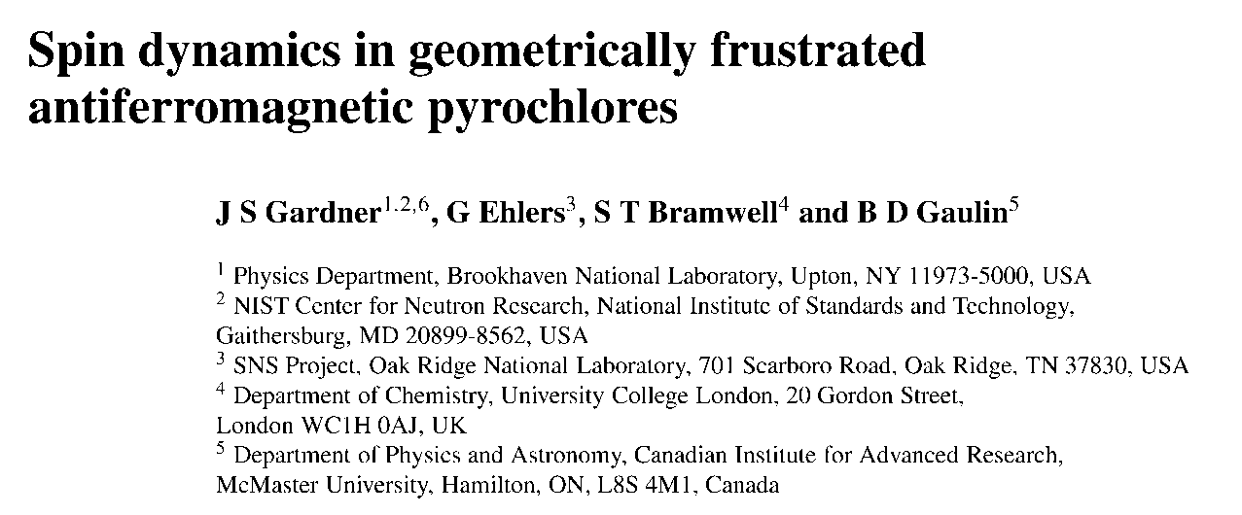

* *Аннотация*. Поскольку аннотация не является частью текста, она должна быть завершена сама по себе; не должна содержать цифр или ссылок или математических выражений. Она должна быть пригодна для непосредственного включения в раздел размещения аннотаций. Должна содержать краткую информацию о содержании статьи, показать основные выводы. Размер аннотации – 200 слов.
* *Текст*. Начинается на той же странице, что и аннотация. Использование подразделов (см шаблон) не обязательно.
* *Рисунки* должны быть последовательно пронумерованы и расположены (**по центру ширины страницы**) близко к тому, где они упоминаются в тексте, а не сгруппированы в конце. Каждый рисунок и Таблица должны иметь **краткую пояснительную надпись** (тот же кегль и шрифт, что и текст). Используйте следующие макеты расположения рисунков: (см приложение 1).
* *Таблицы*. В качестве общего принципа для больших таблиц размеры шрифтов могут быть уменьшены, чтобы таблица соответствовала странице или вписывалась в ширину текста. Таблицы должны быть центрированы, если они не занимают полную ширину текста. Если таблица разделена на части, их следует маркировать (a), (b), (c). Но для всей таблицы должна быть только одна подпись, а не отдельная для каждой части. Таблицы должны быть последовательно пронумерованы в тексте и указаны в тексте по номеру (table 1, а не tab.1 и т. д.). Примеры расположения таблиц – см. Приложение 2.
* *Формулы*. Примеры оформления формул – см. Приложение 3.
* Какие-либо «*благодарности*» следует размещать сразу после последнего пронумерованного раздела статьи, приложения должны следовать после раздела «благодарности».
* *Ссылки на литературу*.

Ссылки на печатные статьи журнала обычно должны содержать:

* авторы, в форме: фамилия (только первая буква заглавная) с последующим инициалами без точки после инициалов;

• год публикации;

• название статьи (необязательно) строчными буквами, за исключением начальной заглавной буквы;

• *название журнала* (курсивом и сокращенное). Части, обозначенные буквами, должны быть вставлены после названия журнала римскими буквами; *КУРСИВ*

• номер тома **жирным** шрифтом;

• номер статьи или номера страниц.

*Примеры см. в Приложении 4.*

НЕ ДОПУСКАЕТСЯ: нумерация страниц; колонтитулы. Сокращения *loc. cit*. и *ibid.* не следует использовать в ссылках на литературу.

**Инструкция:**

1. **Подготовьте текст статьи по указанным требованиям.**
2. **Внимательно и аккуратно внесите все данные в шаблон (см. файл «Шаблон статьи»). Не изменяйте шрифты, не создавайте новые элементы! Вставляйте свой текст после шаблонной строки.**

**Если при копировании форматирование изменилось, поставьте курсор на строку шаблона, в верхней левой части панели инструментов выберите «формат по образцу», выделите свой текст левой кнопкой мыши, выравнивая форматирование.**

**Затем удалите шаблонную строку.**

1. **После завершения оформления макета, переименуйте файл. Пример: Ivanov_IOP**
2. **Конвертируйте файл в формат PDF (сохранить как - pdf)**
3. **Высылайте ответственному секретарю конференции файл в двух форматах: word, pdf**

**Примите во внимание: при отправлении в издательство статьи не редактируются, не корректируются и не вносятся изменения в макет; отправленный PDF будет использоваться как для онлайн-размещения, так и для печати.** Именно поэтому автор несет ответственность за то, чтобы содержимое и макет были правильными – никакие изменения не могут быть сделаны после публикации.

**ПРИЛОЖЕНИЕ 1: РИСУНКИ И ГРАФИКИ**

|  |  |
| --- | --- |
| WiderFigureShortCaption | |
| **Figure 3.** Figure with short caption (caption centred). | | |
| NarrowFigeWideCap | | **Figure 4.** This is a figure with a caption that is wider than the actual graphic. To save space you can put the caption to the right of the figure by placing the graphic and justified caption in a table with one row and two columns. | | |

|  |  |  |
| --- | --- | --- |
| WiderFigureWiderCaption | | |
| **Figure 5.** In this case simply justify the caption so that it is as the same width as the graphic. | | |
| NarrowFigeWideCap |  | NarrowFigeWideCap | |
| **Figure 6.** These two figures have been placed side-by-side to save space. Justify the caption. |  | **Figure 7.** These two figures have been placed side-by-side to save space. Justify the caption. | |

**ПРИЛОЖЕНИЕ 2: ТАБЛИЦЫ**

|  |  |  |
| --- | --- | --- |
| **Table 3.** A simple table. Place the caption above the table. Here the caption is wider than the table so we extend it slightly outside the width of the table. Justify the text. Leave 6 pt of space between the caption and the top of the table. | | |
|  |  |
| Distance (m) | Velocity (ms–1) |
| 100 | 23.56 |
| 150 | 34.64 |
| 200 | 23.76 |
| 250 | 27.9 |

**Table 4.** A slightly more complex table with a narrow caption.

|  |  |  |  |  |  |  |
| --- | --- | --- | --- | --- | --- | --- |
|  | Wake Chi Sqr. (*N*=15, *df*=1) | *p* | Stage 1 Chi Sqr. (*N*=15, *df*=1) | *p* | Stage 2 Chi Sqr. (*N*=15, *df*=1) | *p* |
| **F3** | 1.143 | 0.285 | 0.286 | 0.593 | 0.286 | 0.593 |
| **Fz** | 1.143 | 0.285 | 0.067 | 0.796 | 0.067 | 0.796 |
| **C4** | 2.571 | 0.109 | 0.600 | 0.439 | 1.667 | 0.197 |

|  |  |  |  |  |  |  |
| --- | --- | --- | --- | --- | --- | --- |
| **Table 5.** A slightly more complex table with a caption that is the same width as the table. Simply place the caption inside a row at the top of the table and merge (combine) the cells together so that you have a single table cell the width of the table. Justify the caption. | | | | | | |
|  | Wake Chi Sqr. (*N*=15, *df*=1) | *p* | Stage 1 Chi Sqr. (*N*=15, *df*=1) | p | Stage 2 Chi Sqr. (*N*=15, *df*=1) | *p* |
| **F3** | 1.143 | 0.285 | 0.286 | 0.593 | 0.286 | 0.593 |
| **Fz** | 1.143 | 0.285 | 0.067 | 0.796 | 0.067 | 0.796 |
| **Cz** | 1.143 | 0.285 | 0.077 | 0.782 | 0.286 | 0.593 |

|  |  |  |  |  |
| --- | --- | --- | --- | --- |
| **Table 6.** A table with headings spanning two columns and containing notesa. | | | | |
| Nucleus | Thickness  (mg cm–2) | Composition | Separation energies | |
| , n (MeV) | , 2n (MeV) |
| 181Ta | 19.3±0.1b | Natural | 7.6 | 14.2 |
| 208Pb | 3.8±0.8c | 99% enriched | 7.4 | 14.1 |
| 209Bi | 2.6±0.01c | Natural | 7.5 | 14.4 |
| a Notes are referenced using alpha superscripts.  b Self-supporting. | | | | |

**ПРИЛОЖЕНИЕ 3: ФОРМУЛЫ И УРАВНЕНИЯ**

* instead of 
*  instead of 

ОРИЕНТАЦИЯ ФОРМУЛ НА СТРАНИЦЕ

 (1)

 (6)

 (7)

**ПРИЛОЖЕНИЕ 4. ОФОРМЛЕНИЕ ССЫЛОК**

**References**

[1] Strite S and Morkoc H 1992 *J. Vac. Sci. Technol.* B **10** 1237

[2] Gusev A A *et al* 2011 *J. Phys.: Conf. Series* **291** 012052

[3] Kurata M 1982 *Numerical Analysis for Semiconductor Devices* (Lexington, MA: Heath)

[4] Kunze K 2003 T-duality and Penrose limits of spatially homogeneous and inhomogeneous cosmologies *Phys.*

*Rev.* D **68** 063517 (*Preprint* gr-qc/0303038)

[5] Dorman L I 1975 *Variations of Galactic Cosmic Rays* (Moscow: Moscow State University Press) p 103

[6] Lukin Y Russian Arctic or Arctic Zone? – what public expertise of the new federal law shows Federal Law Available from: http://lawinrussia.ru/content/rossiyskaya-arktika-ili-arkticheskaya-zonachto-pokazyvaet-narodnaya-ekspertiza-novogo-fz [Accessed 18th February 2019]

**ВНИМАНИЕ!**

**Оргкомитет оставляет за собой право отбора материалов для публикации.**

К публикации принимаются только статьи, оформленные согласно требованиям и написанные на **ОЧЕНЬ ХОРОШЕМ** английском языке.

Все статьи, оформленные без учета требований, будут отклонены!

Обращаем Ваше внимание также на то, что все статьи будут дважды проверены через систему проверки на **ПЛАГИАТ**: редакторами Организационного комитета Конференции и редакторами IOP Publishing.

Подчеркиваем, что в редакции IOP Publishing стоит очень жесткая система проверки на плагиат, которая за плагиат может засчитать даже артикли! Поэтому будьте готовы к необходимости очень быстро реагировать на требования редакторов срочно «выправить» текст (**на исправление дается всего одни сутки**).

Ознакомиться со статьями, опубликованными в *IOP Conference Series: Earth and Environmental Science* (EES) можно здесь: <http://iopscience.iop.org/journal/1755-1315>

Перед отправкой статьи ознакомьтесь с **ЛИЦЕНЗИЕЙ** - IOP Proceedings Licence:

<http://conferenceseries.iop.org/content/quick_links/IOP_Proceedings_Licence>

**Направляя статью для публикации Вы соглашаетесь с условиями лицензии!**